TROUSSE PÉDAGOGIQUE

SEMAINE DU 18 mai 2020



Éducation physique et à la santé

Reste actif

Seul ou avec un membre de ta famille, réalise les activités proposées en fonction de ton année scolaire. L'objectif est de te donner de l'information sur certaines habitudes de vie et te proposer des défis afin que tu demeures actif!

Lien pour réaliser les activités : <https://sites.google.com/view/resteactif/3-%C3%A0-5-ans?fbclid=IwAR3Jcf43sobmygcBKrZ-D0mTMQTSjZ_ePqOHxELi8rk1VLk5-u_ygVSgr8s>

Motricité globale

Danse

Cette semaine, je t’invite à danser sur ta chanson préférée. Fais la jouer et amuse-toi à faire différents mouvements sur celle-ci. Demande à ton parent de te filmer et de l’envoyer à ton enseignante si ça te dit !

Tu peux inventer des mouvements avec tes bras, tes jambes et tout ton corps ! Laisse-toi aller et amuse-toi ! Tu peux t’inspirer de ces images.

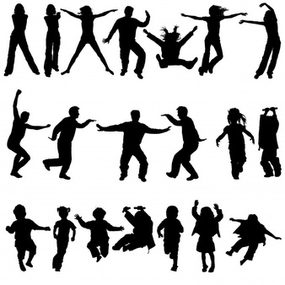

Mathématique

Les nombres de 1 à 10

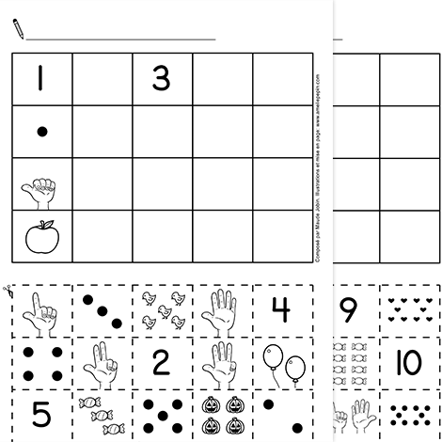Cette activité permettra de pratiquer plusieurs représentations des nombres de 1 à 10. Pour chacune des colonnes, votre enfant doit coller les différentes représentations du nombre : le nombre écrit, sur un dé, avec les doigts et en dessin.

Pour poursuivre l’activité, vous pouvez aussi sortir des objets (exemple : une douzaine de macaronis) et faire dénombrer votre enfant pour chaque colonne.

Source : Amélie Pépin [Exercice 1 à 10](https://www.ameliepepin.com/documents/9cc9756b-b17f-4182-9f40-988093cb1639)

La fiche est aussi en annexe 1

Conscience phonémique

Les rimes

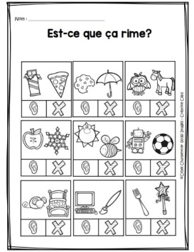Cette semaine, nous allons revoir les rimes. Comme la semaine dernière, vous pouvez travailler les rimes en nommant un mot à votre enfant et en lui demandant de trouver un mot qui rime (ex. : si vous dites bateau, votre enfant peut répondre gâteau). Suggestion : répéter le dernier son du mot : bateau-o-o, gâteau-o-o.

J’ajoute en annexe 2, deux fiches pour travailler les rimes.

**Est-ce que ça rime ?**

Sur la première fiche, tu dois nommer les deux images. Si les deux images riment ensemble, si elles finissent par le même son, tu colores l’oreille pour dire que tu entends le même son. Si les deux images ne terminent pas par le même son, tu dois colorier le X.

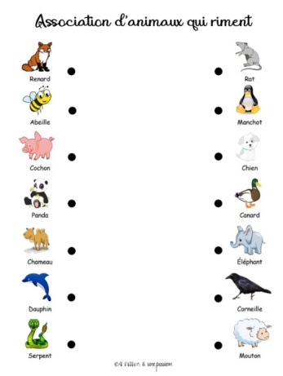**Association d’animaux qui riment**

Pour la deuxième fiche, tu dois relier un animal de la première colonne qui rime avec un animal de la deuxième colonne. Par exemple, le renard rime avec le canard.

Motricité fine

Bricolage – La fleur

Pour cette semaine, je te propose un joli bricolage pour amener le printemps dans ta maison. Tu auras besoin de quelques feuilles (tu peux les prendre de couleurs ou les colorier toi-même), de ta colle, de tes ciseaux et d’un petit objet rond (tu peux prendre le bouchon de ta colle ou d’une bouteille par exemple).

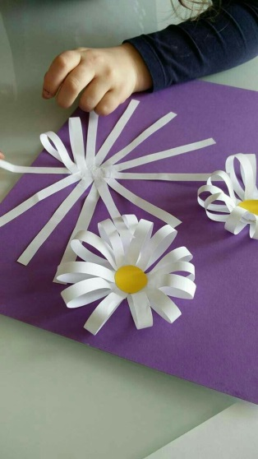Étape 1 : Tu dois découper des bandelettes dans une feuille pour faire les pétales de ta fleur.

Étape 2 : Tu dois tracer et découper un rond pour faire le centre de ta fleur. Tu dois aussi tracer un rond sur la feuille où tu veux mettre ta fleur.

Étape 3 : Tu dois coller un bout de chaque bandelette sur ta feuille, sur le rond que tu auras tracé, comme dans l’image. J’ai utilisé de la colle liquide, mais ce sera plus facile si tu as de la colle en bâton. Tu peux mettre plus de pétales que moi !

Étape 4 : Tu dois coller l’autre bout de ta bandelette par-dessus le premier.

Étape 5 : Tu dois coller ton rond par-dessus les bandelettes. Ce sera le centre de ta fleur. Voilà ta fleur est terminée !

Tu peux maintenant recommencer pour une autre fleur !

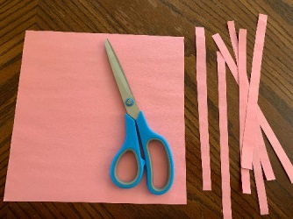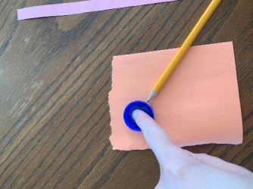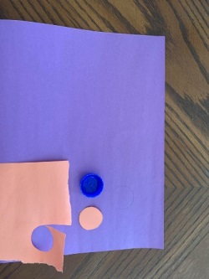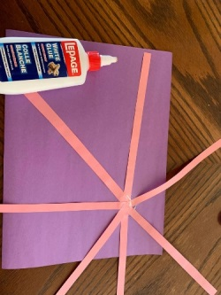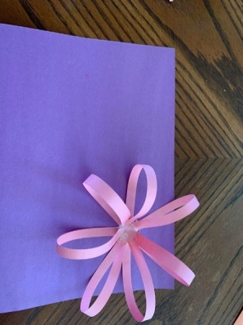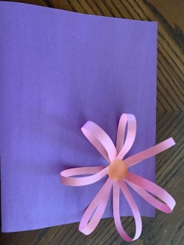

Préscolaire, maternelle 4 et 5 ans

Suggestions d’activités

|  |
| --- |
| Information aux parents  L’éducation préscolaire vise à soutenir le développement global de tous les enfants. À 4 et à 5 ans, les enfants se développent simultanément dans ces cinq domaines : physique et moteur, affectif, social, langagier et cognitif.  Cette trousse a pour but de proposer des idées, des actions et des activités qui permettent aux enfants de :  • Bouger (grands et petits mouvements), danser, etc.;  • Exprimer ce qu’ils ressentent, ce qu’ils peuvent faire, etc.;  • Participer, coopérer, etc.;  • Parler, écouter, chanter, inventer, etc.;  • Réfléchir, poser des questions, chercher des réponses, etc.  JOUER est la principale stratégie d’apprentissage de l’enfant. UN ENFANT QUI JOUE EST UN ENFANT QUI APPREND. |

Préscolaire, maternelle 4 et 5 ans

La science des céleris

|  |  |  |
| --- | --- | --- |
| Information aux parents  À propos de l’activité  Saviez-vous que les plantes boivent de l’eau, tout comme vous? Vous êtes-vous déjà demandé comment les plantes boivent? Tentons une expérience…   |  |  | | --- | --- | | Matériel nécessaire  Tiges de céleri (idéalement avec les feuilles attachées).  Petits pots ou verres.  Eau.  Colorants alimentaires.  Papier, crayon. | Science Experiment for Kids! Teach kids about plants and transpiration with celery! |   Vous pouvez :  Aider votre enfant à couper une ou deux tiges de céleri;  Inviter votre enfant à colorer l’eau des bocaux de différentes couleurs en ajoutant quelques gouttes de colorant alimentaire;  Demander à votre enfant de placer une tige de céleri dans chaque bocal;  Demander à votre enfant de faire des observations à différents moments (c’est-à-dire toutes les 30 minutes) et de dessiner les changements qu’il remarque. Vous pouvez noter l’heure sur le dessin.  Voici quelques questions que vous pouvez poser à votre enfant :  Qu’est-ce que tu vois?  Que penses-tu qu’il va se passer?  Combien de temps penses-tu qu’il faudra pour que cela se produise?  Pourquoi penses-tu que cela s’est produit? |

Préscolaire, maternelle 4 et 5 ans

Le domino des cartes

Cette activité permettra à votre enfant de travailler les mathématiques, de reconnaître les chiffres, de les classer, de les trier et de les placer en ordre.

|  |
| --- |
| Information aux parents  À propos de l’activité  Les jeux de cartes sont tellement amusants! À jouer en famille ou à deux.  Matériel nécessaire  Cartes à jouer.  Le but du jeu est d’être le premier joueur à se débarrasser de toutes ses cartes.  Commencez par retirer toutes les figures du paquet de cartes (valets, dames, rois).  Placez tous les 7, face visible, dans une rangée.  This fun and easy Kindergarten card game is a low-prep way to practice important math skills. Work on sorting, sequencing and counting. All you need is a deck of cards!  Distribuez les cartes restantes de manière égale entre les joueurs.  Les joueurs placent à tour de rôle une ou plusieurs cartes au-dessus ou en dessous d’un 7, dans l’ordre, par couleurs. Par exemple, au premier tour, les joueurs peuvent placer soit des 6, soit des 8. Au tour suivant, ils peuvent jouer des 6, des 8, des 5 ou des 9, etc.  This fun and easy Kindergarten card game is a low-prep way to practice important math skills. Work on sorting, sequencing and counting. All you need is a deck of cards!  Si un joueur ne peut pas placer de carte, il passe son tour. Si personne ne peut jouer de carte à ce tour, la partie est terminée et le joueur qui a le moins de cartes en main gagne.  NB. – Pour rendre le jeu plus facile ou plus rapide, on peut remplacer la série de 7 du début par une série de cartes inférieures (ex. : commencer par les 4). Le jeu se déroule de la même façon. |

Préscolaire, maternelle 4 et 5 ans

L’art à l’envers et à   
l’endroit

Lorsque votre enfant dessine dans différentes positions, il développe des muscles qui lui serviront à exécuter des gestes plus fins (ex. : tenir un crayon, découper, attacher un bouton).

|  |  |  |
| --- | --- | --- |
| Information aux parents  À propos de l’activité  Actuellement, tout nous semble un peu à l’envers! Alors pourquoi ne pas dessiner à l’envers et à l’endroit? Jouons le jeu. Quelle que soit la posture que votre enfant aimerait essayer, encouragez-le à dessiner dans des positions et des endroits inhabituels et inusités.   |  |  | | --- | --- | | Matériel nécessaire  Papier.  Crayons, marqueurs, crayons de couleur.  Ruban adhésif.  Craies de trottoir. | painting like Michelangelo this is just plain fun for kids |   Vous pouvez :  Proposer à votre enfant de faire un dessin dans de drôles de positions :   * en fixant une feuille de papier ou un carton sous une table ou une chaise, * en fixant une feuille de papier ou un carton à une fenêtre, * allongé sur le ventre pour dessiner sur le sol, à l’intérieur comme à l’extérieur, * en s’allongeant sur le ventre sur une chaise pour dessiner sur le sol;   Lui demander quelle était sa position préférée et pourquoi.  Pourquoi ne pas lui parler du célèbre Michel-Ange, qui a dû, pour peindre tout le plafond de la chapelle Sixtine, adopter d’étranges positions? Voici deux sites Web où vous pourriez vous familiariser avec sa biographie et son œuvre :  <https://www.franceculture.fr/peinture/quand-michel-ange-commence-peindre-le-plafond-de-la-chapelle-sixtine>  <https://www.guide-artistique.com/musees/europe/italie/chapelle-sixtine.html> |

Préscolaire, maternelle 4 et 5 ans

Le massage

|  |
| --- |
| Information aux parents  À propos de l’activité  Profitez de la routine du dodo pour faire des massages avec votre enfant.  Vous pouvez :  Lui demander de se coucher sur le ventre et tracer avec votre doigt une lettre ou un chiffre qu’il connaît sur son dos;  Faire deviner la lettre ou le chiffre;  Inverser les rôles : c’est votre tour de deviner les lettres ou les chiffres que votre enfant trace dans votre dos;  Si votre enfant est capable, lui faire nommer le son des lettres dessinées.  Dans ce jeu de massage, il est aussi possible de tracer des formes géométriques ou un dessin simple, comme un soleil. |

Préscolaire, maternelle 4 et 5 ans

La mesure sans demi-mesure

|  |  |  |
| --- | --- | --- |
| Information aux parents  À propos de l’activité  Pourquoi ne pas vous amuser à mesurer avec différents objets ce qui vous entoure?  Matériel nécessaire  Différents objets qui se trouvent à la maison, par exemple un étui à lunettes, une cuiller, un trombone, un caillou, un toutou.  Vous pouvez :  Montrer à votre enfant comment mesurer en utilisant le même objet (vous placez un objet au début de ce que vous voulez mesurer, puis vous placez votre doigt pour marquer la mesure et vous déplacez l’objet pour poursuivre la mesure);   |  |  | | --- | --- | | C:\Users\lavel11\AppData\Local\Microsoft\Windows\INetCache\Content.MSO\4CDAC192.tmp | C:\Users\lavel11\AppData\Local\Microsoft\Windows\INetCache\Content.MSO\6AA9642E.tmp |   Demander à votre enfant d’utiliser différents objets pour mesurer des meubles, par exemple la table, son lit, le sofa, un bureau;  Demander à votre enfant combien de fois il a déplacé l’objet choisi pour mesurer (par exemple, combien de fois il a déplacé le crayon pour mesurer la table);  Proposer à votre enfant d’utiliser un objet différent pour mesurer à nouveau le même meuble (par exemple, utiliser le trombone pour mesurer la table);  Inviter votre enfant à comparer les différentes mesures obtenues pour un même meuble (par exemple, combien de fois il a déplacé le crayon et combien de fois il a déplacé le trombone pour mesurer la table).  Vous pouvez profiter de cette activité pour questionner l’enfant :  Quel objet as-tu utilisé le plus pour mesurer? Le moins?  Vous pouvez aussi poursuivre l’activité de mesure et suggérer d’utiliser une règle ou un ruban à mesurer. |

**Annexe 1**

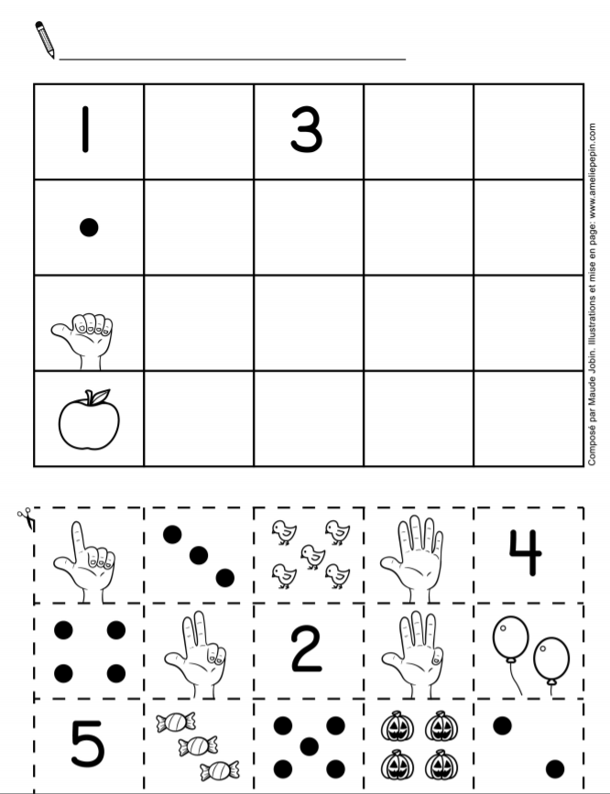

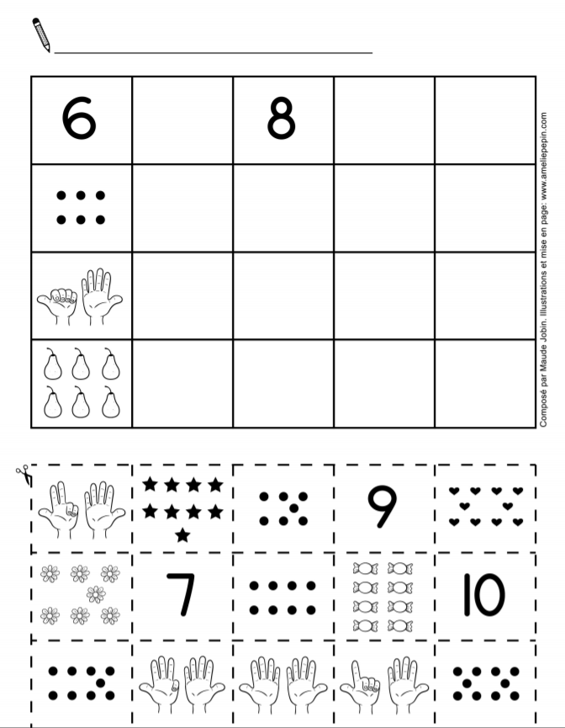

**Annexe 2**

